Análisis del Punto de Reorden de Inventario Usando sIMULACIÓN DE mONTECARLO

Johel Batista1

1Est. Lic. en Ing. de Información, Facultad de Ingeniería de Sistemas Computacionales – Universidad Tecnológica de Panamá

Resumen- Este documento busca analizar los diferentes métodos que utilizan las empresas manufactureras que dependen de la recepción de insumos de sus proveedores para crear y posteriormente vender sus productos, a manera de que estas puedan calcular el punto de reorden de cada uno de estos insumos, manteniendo un inventario de seguridad y conociendo los posibles retrasos en la entrega o no que puedan tener sus proveedores en tiempos altamente cambiantes y dinámicos como los que se están viviendo en la segunda década del Siglo XXI.

Palabras claves- cadenas de suministro, ingenieria de procesos, inventario de seguridad, ley de oferta y demanda, procesos de manufactura, proveedores, punto de equilibrio, punto de reorden

**Abstract–** This document seeks to analyze the different methods used by manufacturing companies that depend on the receipt of inputs from their suppliers to create and subsequently sell their products so that they can calculate the reorder point of each of these inputs, maintaining a safe inventory and knowing the possible delays in delivery or not that their suppliers may have in highly changing and busy times such as those that are being experienced in the second decade of the 21st century.

**Keywords–** breakeven, law of supply and demand, manufacturing process, process engineering, reorder point, safety stock, suppliers, supply chain

1. Introducción

Vivimos en un mundo que ha sido convulsionado en los últimos años por la disrupción de las economías y del flujo marítimo, aéreo y terrestre de insumos, productos y mercancías producto de la Pandemia del COVID-19, una realidad que hoy en día tenemos que comprender que ha ocasionado procesos inflacionarios a nivel mundial, los cuales han afectado y dañado en muchos casos las relaciones de las grandes cadenas de suministros que existen a nivel mundial y son estas la que mueven los mercados financieros.

Es por ello por lo que se busca establecer una correlación entre la Ley de la Oferta y la Demanda, uno de los teoremas fundamentales de los procesos Macroeconómicos, las Cadenas de Suministro y específicamente dentro de ellas, veremos el cálculo del punto de reorden de un determinado producto.

Se menciona lo último, ya que la falta de insumos a nivel mundial ha sido un hecho evidente para todos, en los que incluso en el área de la tecnología hemos podido ver cómo estos dispositivos de última generación no cuentan con los denominados “MicroChips”, para poder cumplir con su desarrollo y posterior venta al cliente.

Todo esto debido a las interrupciones que se dieron en las Cadenas de Suministro en los últimos años, en las que se logró determinar los procesos críticos que hacían que se rompiese por completo la cadena, que en la mayoría de los casos resultó en la aceptación por parte de las diferentes industrias de su dependencia en sus Cadenas de Suministro de los productos provenientes de Oriente (China, Taiwán, Corea del Sur, étc), las cuales adoptaron políticas sumamente rígidas para el control de la Pandemia del COVID-19 [1].

Una vez identificado el posible cuello de botella de las Cadenas de Suministro, por parte de las empresas occidentales, se procederá a analizar los mecanismos a través de los cuáles se puede mantener un “Inventario de Emergencia” en cualquier momento, a forma de que la producción de sus mercancías no pare por completo, o al menos únicamente se tenga que disminuir.

2. Ley de la Oferta y la Demanda

Primero, daremos la definición formal del concepto: “Nos presenta la relación existente entre la oferta de un producto o servicio y la demanda que pueda o no existir por parte de los consumidores dentro de las dinámicas de mercados financieros, de servicios y de venta de productos varios.”.

2.1. Leyes que rigen el modelo

La Ley de la Oferta y la demanda, nos menciona que es primordial la búsqueda de un equilibrio entre la Oferta de un Producto X y su Demanda dentro del mercado que es la búsqueda del Punto de Equilibrio (P, Q).

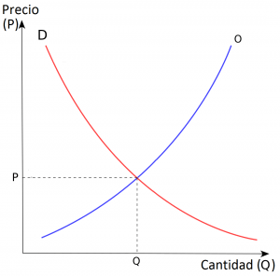

Figura N°1. Gráfico del Punto de Equilibro (P, Q)

Uno de los elementos primordiales de esta es que, dentro de su punto de equilibrio, define ¿Hasta dónde un consumidor está dispuesto a pagar por un producto X?, lo cual genera que las empresas puedan producir menor o mayor cantidad de dicho producto para obtener un beneficio económico, con el objetivo de que ambas se encuentren “balanceadas”, sin que exista un sobre exceso de Oferta, debido a una demanda paupérrima en los mercados financieros.

2.1.1 Ley de la Oferta

Se puede definir como el análisis cuantitativo que delimita la cantidad que un comprador puede ofrecer por un producto en específico, en concordancia con el valor actual que presenta en el mercado.

Conlleva una relación de Inversa Proporcionalidad con la Ley de la Demanda, ya que en el caso de que el valor de un producto X, disminuya dentro del mercado, se expresará una menor demanda por el mismo, lo que influirá en su coste para poder establecer una tasa de producción [2].

A carácter de resumen, se puede plantear que en caso tal de que el valor del producto disminuya, la producción será muchísimo menor, ya que no existe un incentivo económico para los conglomerados empresariales en producir más, ya que no cuentan con la certeza a nivel de negocio que dicho inventario será vendido.

2.1.2 Ley de la Demanda

Se establece que la Ley de la Demanda, se puede considerar como una relación de inversa proporcionalidad entre el valor de un producto y la cantidad que el mercado demanda de este.

Por ejemplo, si aumenta la demanda del consumo de combustibles fósiles, debido a la disminución de las restricciones de movilidad personal que se dieron entre 2020-2021 producto de la pandemia de la COVID-19, se puede establecer que el precio de este aumentará, inversamente proporcional a la oferta con la que se cuenta.

2.2. Funciones de Oferta y Demanda Lineales

Antes de comenzar con el desarrollo teórico de las diferentes cadenas de Suministro y demás, se debe resaltar el hecho de que la Ley de la Oferta y la Demanda, presentan una serie de Formulaciones Matemáticas, que por su naturaleza propia son lineales (Es decir, todas sus variables son de grado 1, no se tienden a presentar exponentes cuadráticos u otro tipo de comportamientos.

Para ello, definiremos la Función de la Demanda ($f_{d}$) para cualquier producto, ya que esta es la función que nos permite obtener el número de unidades de un producto en función del precio (Variable p, que será definida a continuación), por cada una de las unidades de este que los consumidores estén dispuestos a comprar.

Para efectos de la simplificación de este análisis, mantendremos las relaciones lineales.

$f_{d}=mp+n con m<0$ (1)

Ya estudiado a fondo la Función de la Demanda, debemos hacer el respectivo estudio de la Función de la Oferta $(f_{o}$), que es su contraparte para poder generar la Ley de la Oferta y la Demanda, ya que entre ellas se expresa una relación de inversa proporcionalidad.

$f_{o}=kp+v con k>0$ (2)

Al conjunto de ecuaciones lineales (Función de la Demanda y Función de la Oferta), se puede obtener el fundamento matemático para el desarrollo del concepto de “Equilibrio de Mercado”, ya que este se produce cuando el número de unidades de X producto, que son fabricadas o puestas en el mercado, coincide exactamente con el número de unidades de dicho producto X que el mercado está demandando, lo cual es una total y completa utopía, por ello se recomienda un estudio a profundidad del fenómeno en cuestión para poder entender su efecto en las Cadenas Lógisticas y de Suministros.

Se puede simplificar como: Si la Demanda aumenta, la Oferta baja; ya que los clientes tendrían muchas necesidades de adquirir X Producto, por lo que la oferta de este no sería la óptima, mientras que, si la Oferta aumenta, la Demanda baja; ya que a mayor oferta de N-ésimos productos en el mercado, la Demanda individualizada de cada uno de ellos, procede a diluirse entre la Oferta que los consumidores tienen, tienen mayor oferta de diferentes Productos.

3. Cadenas de Suministro (Supply Chain)

El término cadena de suministro o cadena de abasto proviene del inglés supply chain y fue utilizado por primera vez por Keith Oliver en una entrevista en 1982 para Financial Times. Sin embargo, a pesar de que esta es la primera vez que se menciona el término realmente la teoría de las cadenas de suministro surge desde la década de los 60.

Producto de la aglomeración de múltiples actividades que se realizaban en las empresas yendo desde gerencia de inventarios, almacenamiento, despacho de carga hasta el servicio al cliente, no se quedaba allí pues también era necesario considerar las compras y el inventario de la materia prima, planificación y control de la producción [3].

Gracias a esto, se llegó a definir que una cadena de suministro estaba formada por todas aquellas partes que están involucradas de manera directa o indirecta en la satisfacción de la solicitud de un cliente.

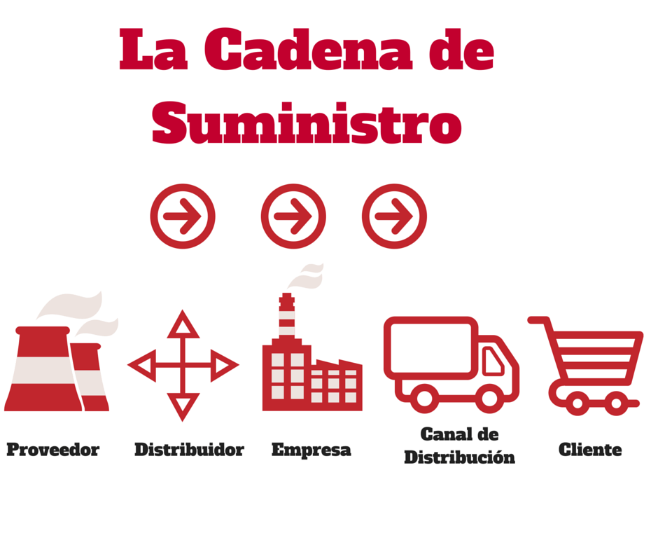

Figura N°2. Relación Lineal de una Cadena de Suministro

Conocido esto, procederemos a plantear una definición propia de los autores de este artículo científico de la consigna, ¿Qué es una Cadena de Suministro?

*Es una red de individuos y compañías que se encuentran involucradas en el proceso de creación o desarrollo de un producto, con el objetivo de entregárselo a consumidor. Los enlaces iniciales en la cadena, comienza con los productores de la materia prima y termina cuando se llega a “La Última Milla”, que es el subproceso de entregarle el producto terminado al cliente final que lo ha solicitado.*

3.1. Fases de las Cadenas de Suministros

Al momento de desarrollar cualquier tipo de actividad, independiente del rubro en el que esta se maneje, la clave de todas ellas y el primer paso es la Planificación. En el caso de las Cadenas de Suministros, debemos entender que se hacen preguntas iniciales como: ¿Cómo se fabricará? ¿Dónde se va a fabricar? ¿Quién será el proveedor primario? ¿Quiénes serán nuestros proveedores secundarios? ¿Cómo disminuimos el tiempo de arribo de los materiales?, entre muchísimas.

Hay elementos claves que toda Cadena de Suministro debe tener y es un funcionamiento en términos de rapidez y eficiencia; ya que estamos viendo aspectos industriales como el lugar de fabricación, manejo de recurso humano (Los cuales por naturaleza propia no pueden ser predecibles, ya que estos plantean un comportamiento estocástico que no ha sido ni podrá ser modelado matemáticamente con las técnicas actuales), así como estándares de calidad y normativas, como las Normas ISO 9001:2015, que son la rúbrica de evaluación para cualquier tipo de proceso [4].

A continuación, procederemos a definir y explicar las 4 etapas fundamentales en cualquier Cadena de Suministro o Supply Chain:

3.1.1 Fase del Aprovisionamiento

Durante la Fase de Aprovisionamiento, actividades se encuentran centradas en la obtención de las materias primas, así como todos los subproductos que sean necesarios para la fabricación o manufactura de los productos que se pondrán a la venta o servirán como base para el desarrollo de nuevos productos (Transformación de la Materia).

Hay eventos que son sucesos críticos que conllevan en una relación Causa 🡪 Efecto o “Relación de Causalidad”, ya que en los últimos años producto de las restricciones de movilidad, producto de la Pandemia del COVID-19 que en 2020-2021 casi que paralizó por completo las Cadenas Logísticas y de Suministros a nivel mundial.

Los precios de las materias primas se comenzaron a elevar a montos exponenciales que posteriormente eran trasladados al consumidor directamente, ya que las empresas, incluso recortando los márgenes de ganancia de sus productos o vendiéndoles a coste con el objetivo de obtener beneficios financieros a futuro.

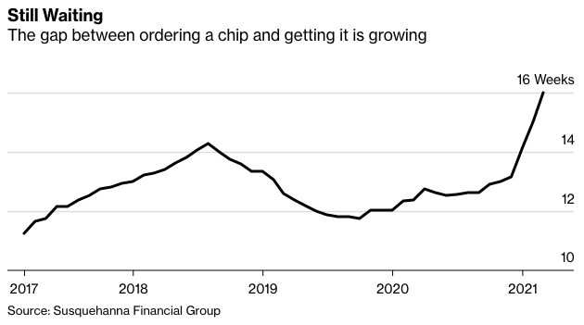

Figura N°3. Tiempo de Espera entre Pedido de Microchips y Entrega

3.1.2 Fase de la Fabricación

Se abordan todos los procesos relacionados con la manufactura, creación o elaboración de un producto. Se puede considerar como el conjunto de operaciones que se requieren para transformar las materias primas que fueron obtenidas en la fase de Aprovisionamiento en productos y su fabricación como tal a gran escala [5].

Se tiene que tomar en cuenta que la optimización de todos los procesos industrializados tiene un papel preponderante y diferencial al momento de trabajar con metodologías más ágiles como lo puede ser Lean Six Sigma, que busca fomentar la implementación de las buenas prácticas 5’s.

3.1.3 Fase del Almacenamiento

Una vez el producto ha sido terminado y por ende ya se encuentra fuera de la cadena de ensamblaje con sus buenas prácticas, como por ejemplo la implementación de las Metodologías Lean Agile y Lean Six Sigma, se conviene en una última fase que en muchas ocasiones puede resultar en la más compleja de trabajar.

Esto debido a que se requiere esta consiste en un manejo temporal de productos, manteniéndolos en un esquema de control de cantidad y calidad dentro de un espacio físico en el que se establecen su flujo de entrada y salida, para que ambos de estos sean rentables a nivel empresarial.

En muchos casos, se puede llegar a considerar al almacenaje como el corazón de cualquier Cadena de Suministro, ya que se encuentra en el medio del proceso de producción y de distribución y con él podemos optimizar costes, así como mejorar el servicio que se le ofrece al cliente final en cuestión.

3.1.3.1 Cálculo del Costo de Almacenamiento

Para ello, utilizaremos el Método EOQ (Siglas en inglés para Cantidad Económica de pedido), que podemos definir como un cálculo que realizan las empresas que representa el tamaño ideal de su pedido, lo que les permite satisfacer la demanda sin gastar de más. Los gerentes de inventario calculan la EOQ para minimizar los costos de almacenamiento y el exceso de inventario.

Ya conocido esto, podemos establecer la siguiente ecuación que nos representa el Costo Total de un Inventario, considerando el Almacenamiento de este:

$TC=PC+OC+HC$ (3)

*Fórmula N°3: Costo Total de Inventario según el Método EOQ*

Importante se convierte en comprender que TC significa el Costo Total, PC es el Costo de Compra, mientras que OC es el Costo de Pedido y HC es el Costo de Almacenaje; siendo este último de suprema importancia ya que es el que determina en perspectiva la realidad de tener un producto con bajas o altas rotaciones de venta dentro del mercado.

3.1.4 Fase de Distribución y Entrega

Esta es la última etapa de una Cadena de Suministros, ya que en el escenario ideal en el que el insumo haya llegado a la fábrica y este haya sido manufacturado a tiempo, para posteriormente almacenado; todo esto conlleva un costo directo e indirecto que va a ser trasladado al cliente final que adquiere un Producto, muchas veces siendo entregado en la puerta de su casa, en consecuencia, con un factor costo más elevado.

Sin embargo, el fenómeno más complejo que incluso hasta hoy en día no se ha podido resolver a su cabalidad es el hecho vencer a “The Last Mile” que consiste en el punto en el que el paquete finalmente llega a la puerta del comprador.

Además de ser la clave para la satisfacción del cliente, la entrega de última milla es la parte más costosa y que consume más tiempo del proceso de envío.

3.2. Efecto Látigo en las Cadenas de Suministro

Se puede definir como un aumento, que a los ojos del Fabricante puede resultar “sorpresivo”, sobre la demanda de un producto en específico por parte de cada uno de los consumidores finales y sus diferentes elementos que forman parte de la cadena como tal, generando de esta manera que cada uno de los puntos de venta o compra de productos haga pedidos adicionales, que son mucho mayor a la demanda real o tradicional.

Esto se puede observar a manera de que los distribuidores asegurar el Inventario o Stock de un producto, por lo que, en fechas especiales, pueden realizar promociones de sus productos, fomentando las ventas e incentivando el consumo por parte de los compradores [6].

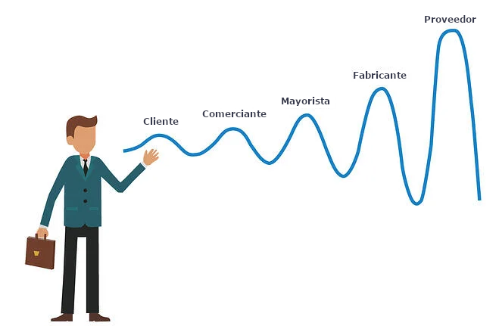

Figura N°4. Representación Gráfica del Efecto Látigo

En muchos casos, los primeros inconvenientes se comienzan a observar en el tiempo de reposición y suministro de los productos por parte de cada uno de los elementos de la Cadena de Suministros, hasta llegar al consumidor final; ya que se tiende a esperar órdenes de producto con un mayor volumen y con ello, se reduce el costo de movilización de los productos utilizando el concepto de “Economías de Escala”.

Sin embargo, es sumamente importante mencionar que esto puede generar en muchas ocasiones, un aumento innecesario y ficticio en la producción de un determinado producto, por lo que la clave está en optimizar y ahorrar costes en los procesos logísticos, para que cada una de las partes pueda tener un aumento en sus beneficios empresariales, situación que comúnmente genera el Efecto Látigo.

**3.2.1. Causas del Efecto Látigo en Cadenas de Suministro**

El efecto látigo puede causar interrupciones en la cadena de suministro, por lo que es esencial conocer sus posibles causas. Estos incluyen cambios en el pronóstico de la demanda por parte de los miembros de la cadena de suministro, redondeo hacia arriba o hacia abajo de las cantidades de los pedidos, fluctuaciones en los precios y racionamiento o juego por parte de compradores y vendedores.

**3.2.1.1 Pronóstico de Actualización de Demanda**

Las actualizaciones de la previsión de la demanda por parte de los miembros de la cadena de suministro y la práctica de redondear hacia arriba o hacia abajo las cantidades de los pedidos pueden contribuir al efecto látigo.

Estos factores pueden causar fluctuaciones en la cadena de suministro y provocar interrupciones.

**3.2.1.2 Fluctuaciones en los Precios**

Los descuentos de precios a menudo conducen a una mayor demanda y grandes compras, lo que puede contribuir al efecto látigo.

El racionamiento y el juego, donde los compradores y vendedores entregan más o menos de las cantidades ordenadas, también pueden causar interrupciones en la cadena de suministro.

4. Proveedores y su Relación

Los proveedores son una parte crucial de la cadena de suministro y el éxito de una empresa depende, en muchos sentidos, de la calidad de sus proveedores. Según Retos en Supply Chain, “la contribución de los proveedores a la cadena de suministro determinará la calidad de los productos y servicios que generará la empresa”.

Por tanto, el éxito de las operaciones comerciales de una empresa depende principalmente de la correcta elección de los proveedores [8].

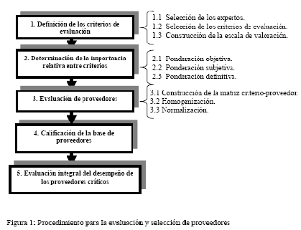

Figura N°5. Gestión y Evaluación de Proveedores

4.1. ¿Qué tomar en cuenta antes de cambiar de Proveedor?

Las actividades logísticas son el vínculo entre la producción y los mercados. Controlan la gestión del flujo de bienes y servicios, desde el origen y adquisición de materias primas hasta la entrega del producto terminado en el punto de consumo.

El precio de los productos/servicios requeridos: La falta de conocimiento del valor de mercado actual puede desencadenar un resultado negativo o menores ganancias.

Los servicios de los proveedores tienen que ser tanto estratégicos como de valor añadido. Proyectar información y soluciones de análisis oportunas para la correcta toma de decisiones en cada momento, obteniendo resultados cuantificables.

El proveedor maximizará sus ventas y brindará un servicio inmejorable a sus clientes.

4.2. Punto de Reorden del Inventario

El punto de reorden, también conocido como punto de pedido, se refiere al nivel de inventario en el almacén que indica la necesidad de volver a surtir el producto. Se trata de un límite en los niveles de inventario que nos indica que debemos hacer un nuevo pedido a nuestros proveedores para evitar quedarnos sin existencias.

El punto de reorden incluye en su concepto el nivel de seguridad del inventario y los tiempos de entrega del producto por parte del proveedor, para determinar el punto límite de pedido.

Al definir correctamente el punto límite de pedido, se garantiza que se satisfará la demanda hasta que se reciba el nuevo stock de producto. El objetivo es encontrar un equilibrio entre los costos del producto y el riesgo de quedarse sin existencias mediante una gestión eficiente.

4. Método Wilson: Cálculo del Pedido Óptimo

La cantidad óptima de pedido (Q*) [7] es la cantidad de existencias que la empresa solicita a su proveedor cada vez que necesita reponer su stock. Esta cantidad se determina para minimizar el costo total de inventario, equilibrando los costos de pedido y almacenamiento cuando no hay un stock de seguridad en el almacén.

Es por ello, que podemos definir el Costo Total de Gestión (CGT), de la siguiente manera:

$CTG=CA+CP+CAL$ (4)

*Fórmula N°4. Cálculo del Costo Total de Gestión (CGT)*

A continuación, procederemos a definir las variables que forman parte del modelo.

4.1. Costo de Adquisición (CA)

Es el costo de comprar (O en su defecto, fabricar) el producto.

La cantidad que fue comprada o fabricada está directamente ligada con la demanda que se espera (D) por parte de los clientes.

Posterior a ello, analizamos la Demanda Esperada (D), que se multiplicará por el precio de compra de los insumos (p) o por el coste de fabricación en promedio (cf).

$Costo de Adquisición=p ×D$ (5)

*Fórmula N°5. Cálculo del Costo de Adquisición (CAL)*

4.2. Costo de Pedido (CP)

Es el costo de hacer un pedido (s), multiplicado por el número de pedidos que se han realizados en total por la empresa.

La variable (s 🡪 pedido), es igual a la Demanda Esperada (D), ya que se obtiene dividiendo la cantidad que hay en cada pedido o el pedido óptimo (Q*).

$CP=s×\frac{D}{Q}$ (6)

*Fórmula N°6. Cálculo del Costo de Pedido, según demanda esperada*

4.3. Costo de Almacenamiento (CAL)

Se define como el coste que existe por almacenar los productos en una Bodega o Almacén y no venderlos inmediatamente son manufacturados.

Para ello, tendremos que multiplicar el coste de cada unidad (g) por el promedio de la cantidad de unidades almacenadas en Bodega de dicho producto específico.

Tomaremos dicho dato del promedio de la cantidad de unidades almacenadas en Bodega, para establecer que es igual a la cantidad que se solicita en el pedido (Q), dividido entre dos como se puede ver en la siguiente fórmula a continuación.

$CP=g×\frac{Q}{2}$ (7)

*Fórmula N°7. Cálculo del Costo de Almacenamiento Pedido en Bodega*

**4.3.1. Stock de Seguridad**

Hay un componente que no hemos agregado a nuestro modelo y es el Inventario de Seguridad, que consiste en el inventario adicional agregado a la Bodega para afrontar cualquier imprevisto generado por alteraciones en la demanda de producto, así como retrasos de los proveedores.

Lo agregamos a la fórmula (7) y queda de esta forma:

$CP=g×\frac{Q}{2}+s_{s}$ (8)

*Fórmula N°8. Cálculo del Costo de Almacenamiento por Pedido en Bodega considerando la existencia del Stock de Seguridad*

Al momento de calcular (g), tenemos que considerar la rata de interés promedio en el mercado, a la cual llamaremos (r) por el precio del producto almacenado.

$g=r ×p$ (9)

*Fórmula N°9. Cálculo del Costo de Almacenamiento Pedido en Bodega*

4.4. Coste Total de Gestión del Inventario

Dadas estas condiciones, podemos definir una ecuación general para Coste Total de Gestión de Inventario, a la cual posteriormente obtendremos el valor del Pedido Óptimo.

$CTG=\left(p×D\right)+(S×\frac{D}{Q}+[r×p\left(\frac{Q}{2} + s_{s}\right)]$ (10)

*Fórmula N°10. Cálculo del Costo de Total de Gestión de un Producto*

Si deseamos obtener el Punto de Reorden Óptimo, o como lo llamaremos en este caso “Pedido Óptimo (Q*)”, procederemos a derivar CTG en función de Q e igualar CTG a cero.

Al despejar por Q, obtendremos la fórmula para el cálculo del Pedido Óptimo (Q*)

$Q* = \sqrt{\frac{2×s×D}{g}}$ (11)

*Fórmula N°11. Cálculo del Valor del Pedido Óptimo para nuestro Punto de Reorden (Q*)*

5. Conclusiones

Las Cadenas de Suministros pueden parecer sistemas determinísticos, en el que se cumpla la Teoría General de Sistemas en perfección a modo de Entrada 🡪 Proceso 🡪 Salida; sin embargo, el alcance estocástico que se ha alcanzado en los últimos años genera que se tenga que replantear este somero análisis, ya que muchas pueden ser las disrupciones que se puedan dar en las 4 Fases de una Cadena de Suministro.

No hay que extender el análisis muy lejos, solo es cuestión de ver como se paralizó el mundo por completo durante la Pandemia del COVID-19 en sus etapas iniciales y agudas [9], ya que esto hizo que las fábricas en China (Para muchos considerada como la “Fábrica del Mundo”) no pudiesen entregar productos.

Los cuales en muchos casos incluso eran considerados como esenciales, ya que se encontraban cerradas; generando un “Efecto Látigo Inverso” en el que las Fábricas no podían crear productos para los clientes, por falta de insumos, independiente de la demanda de estos o no.

Al momento de trabajar con una Cadena de Suministro, uno de los puntos más débiles se puede convertir en la Compra de Insumos o Materia Prima, por lo que se deben establecer procesos rígidos que permitan que esta siempre se encuentre abastecida o se convierta en una “Cadena de Suministro Flexible”.

La que a través de algoritmos de IA o Machine Learning, recalcule en tiempo real a través del Método de Wilson que nos permite obtener el Punto de Reorden Óptimo para cualquier producto, especialmente tomando en cuenta la existencia de un Stock de Seguridad ante cualquier disrupción y el Costo de Almacenamiento.

RECONOCIMIENTOS

Como fieles creyentes de que “Todos tenemos un docente que nos cambió nuestras vidas”, debemos reconocer y agradecer el esfuerzo que realizan a diario cada uno de los docentes de la Facultad de Ingeniería en Sistemas Computacionales de la Universidad Tecnológica de Panamá en proveernos conocimientos actualizados, de primer mundo y sobre todo, con el objetivo de fomentar nuestro pensamiento crítico y divergente en el mundo de la “Aristocracia del Talento y del Conocimiento”.

Referencias

1. J. Moosavi, A.M. Fatholladi-Fard, M.A. Dulebenets, "Supply chain disruption during the COVID-19 pandemic: Recognizing potential disruption management strategies", Department of Electrical Engineering - École de Technologie Supérieure - University of Quebec, 2022
2. C. Benetti, A. Nadal, C. Salas Páez, "The Law of Supply and Demand in the Proof of Existence of General Competitive Equilibrium", El Colegio de México, 2001
3. M. Felea, I. Albastroiu, "Defining the concept of Supply Chain Management and its relevance to Romanian Academics and Practicioners", Academy of Economic Studies in Bucharest, Romania, 2013
4. X. Canaleta, "Estudio desde el punto de vista de la teoría de sistemas del Modelo de Wilson para la gestión de inventarios", Universitat Ramon Llull, 2009
5. J.L. García-Alcaraz, "Factores que Impactan la Competencia de la Cadena de Suministro: Revisión de literatura", Autonomous University of Ciudad Juárez, 2012
6. D. Romero Rodríguez, R. Aguirre Acosta, S. Polo Obregón. Á. Sierra Altamiranda, J. M. Daza-Escorcia, “Medición del efecto látigo en redes de suministro”. Ingeniare, Nº. 20, pp. 13-32, 2016
7. J.L. Gonzalez, D. González, "Analysis of an Economic Order Quantity and Reorder Point Inventory Control Model for Company XYZ", California Polytechnic State University - San Luis Obispo, 2010
8. S. Jayapalan, "Information Sharing for improved Supply Chain Collaboration - Simulation Analysis", Concordia Institute for Information Systems Engineering (CIISE), 2019
9. J. Moosavi, A.M. Fatholladi-Fard, M.A. Dulebenets, "Supply chain disruption during the COVID-19 pandemic: Recognizing potential disruption management strategies", Department of Electrical Engineering - École de Technologie Supérieure - University of Quebec, 2022